Chememan — ระบบบริหารงบประมาณ (Budget Management Web)
เอกสารข้อกำหนดเพื่อขออนุมัติ (User Sign-off Specification)
โมดูล 10 — สิทธิ์การเข้าถึงเว็บ & การส่ง-อนุมัติข้อมูลงบประมาณ (Web Access, Submit & Approve)
รายการ | รายละเอียด
เวอร์ชัน | v0.3 (ฉบับร่าง — อนุมัติบนหน้าหลัก · ADR-0006/0008/0012/0013/0014/0015)
วันที่ | 14 มิถุนายน 2569 (2026-06-14)
ผู้จัดทำ | ทีม Data Analytics
สถานะ | รออนุมัติจากผู้ใช้

เปลี่ยนแปลงสำคัญจากร่างเดิม (v0.2 → v0.3): ไม่มี "กล่องงานผู้อนุมัติ" (approver inbox) แยกหน้าอีกต่อไป — ผู้อนุมัติ "ตรวจและอนุมัติบนหน้าหลักหน้าเดียวกัน" ผ่านตัวเลือกฝ่าย (ฝ่าย-picker) + แถบปุ่มด้านล่าง · ต้นแบบอ้างอิงเปลี่ยนเป็น 0002.1budget-export.html (แทน 0013/0012/0011 ที่ยกเลิกแล้ว)
บริบทและขอบเขต (Context)
เอกสารนี้อธิบาย “ระบบเดียวที่ต่อเนื่องกัน” ตั้งแต่ผู้ใช้เข้าเว็บ จนถึงการส่งและอนุมัติงบ เป็น 4 ขั้นที่ไหลต่อกัน: (1) เข้าเว็บ / ล็อกอิน → (2) มุมมองที่เห็นได้ (See view) → (3) มุมมองที่กรอกได้ (Fill view) → (4) การส่งและการอนุมัติ (Submit & Approve — บนหน้าหลัก). หลักสำคัญคือ “เห็น (See) ไม่เท่ากับ กรอกได้ (Fill)” และ “หน่วยอนุมัติคือฝ่าย (Department) ต่อปีงบ ไม่ใช่ Cost Center รายตัว” ทั้งหมดยึดข้อมูลจริงจากไฟล์ master ของบริษัท (การจับคู่ orgcode ↔ cost center = ไฟล์ 09, การจับคู่ ฝ่าย ↔ cost center = ไฟล์ 02, ตารางพนักงาน mas_employee_data, และตารางผู้กระทำการ docs/12budget_actors_full.csv).
ภาพรวมการไหลของระบบ (one connected flow):
เข้าเว็บ/ล็อกอิน → See (เห็นอะไรบ้าง) → Fill (กรอกอะไรได้) → ส่ง + อนุมัติ บนหน้าหลัก (หน่วย = ฝ่าย)
ส่วนที่ 1 — การเข้าเว็บ & ล็อกอิน (Web Access / Login)
ทุกพนักงาน (~275 คน) ล็อกอินผ่าน Azure Container Apps แบบ Built-in Auth (EasyAuth) ด้วยบัญชี Azure Entra ID ของบริษัท — “ผ่านการยืนยันตัวตน” ไม่ได้แปลว่า “เห็นทุกอย่าง” สิทธิ์การเห็น/กรอก/อนุมัติ ถูกกำหนดอีกชั้นหนึ่งหลังจากล็อกอิน (RLS layer).
# | ขั้นตอน | สิ่งที่เกิดขึ้น
1 | ยืนยันตัวตน (Authentication) | EasyAuth + Entra ID — พนักงานบริษัททุกคนที่ล็อกอินผ่าน “เข้าได้” ไม่ถูกกั้นด้วย ADMIN_EMAILS · ระบบอ่าน email จาก header ที่ EasyAuth ส่งมา
2 | เช็ค Admin ก่อน (ลำดับสูงสุด) | ถ้าอีเมล ∈ ADMIN_EMAILS (4 คน) → เป็น Admin เห็นทุก CC ทันที · “ไม่ต้องมีแถวใน mas และไม่โดน step 4 กั้น” — รองรับ admin ที่เป็นทีมภายนอก/outsource (เช่น jakkaritw — Data Analytics) ที่ไม่มีข้อมูลใน HR
3 | เทียบอีเมลกับตารางพนักงาน (เฉพาะ non-admin) | นำ email เทียบ mas_employee_data.email แบบ “ไม่สนตัวพิมพ์ใหญ่/เล็ก” (case-insensitive) · เทียบคอลัมน์อีเมลบริษัท (email) ไม่ใช่อีเมลส่วนตัว (pemail) · พบ → ผู้ใช้ทั่วไป จำกัด RLS ตาม CC ของตัวเอง
4 | ไม่ใช่ admin และไม่พบใน mas → กั้น | ล็อกอินได้แต่ไม่ใช่ admin และไม่มีแถวใน mas_employee_data (L5 / Gritsman / เวียดนาม ถูกตัดตั้งแต่ sync, พนักงานใหม่ที่ยังไม่ sync, service account) → “ถูกกั้น” พร้อมข้อความเป็นมิตร (“ไม่พบหน่วยงานของคุณในระบบ ติดต่อ budget dept”) · ไม่แสดงข้อมูลใด ๆ

ผู้ดูแลระบบงบประมาณ (Admin) — 4 คน (ADMIN_EMAILS):
• นิภาพร ทองกิ่ง (Budget Staff) — nipapornt@chememan.com
• วราพร ติรสิทธิ์ (Budget Manager) — warapornt@chememan.com
• ปิยะดา ดวงพลจันทร์ (AVP Budgeting) — piyadad@chememan.com
• ทีม Data Analytics — jakkaritw@chememan.com (full admin · option A)
Admin — สิทธิ์กรอก/ส่ง (2 โหมด · ADR-0012):
• เห็นทุก CC (oversight) · แก้ Pending ได้ทุก CC ทุกสถานะ (รวม Pending/APPROVED · แก้ฉุกเฉิน/แก้แทน)
• โหมดปกติ (ช่วงเปิดรับ): submit ได้เฉพาะ CC ที่ผูก orgcode ตัวเอง + “ฝ่ายไม่มีผู้กรอก” (orphan ฝ่าย) ที่ admin กรอกแทน — ไม่ส่งแทนฝ่ายปกติอื่น
• ฝ่ายไม่มีผู้กรอก (orphan) = ฝ่ายที่มี CC แต่ไม่มีใครใน user_fill_dept (8 ฝ่าย/10 CC: CFO, COO, Company Secretary, General, KK/PBB Factory-node, Security KK/TK) → Admin กรอก+ส่งแทน → APPROVED ตรงๆ (ไม่ผ่าน chain) · budget dept ทยอย assign ผู้กรอกแทนจริงภายหลัง
• โหมด override (หลังปิดรับ): override ล็อกเพื่อแก้ + “กดส่งแทนได้ทุกฝ่าย” (หลังปิด user ล็อกหมด · admin = operator คนเดียว มิฉะนั้นงบค้าง DRAFT) → “APPROVED ตรงๆ ไม่ผ่าน chain” · ทุก override log ADMIN_OVERRIDE
🛡️ โหมด Admin toggle (ADR-0014) — สำหรับ admin ที่มี 2 บทบาท:
นิภาพร / วราพร / ปิยะดา เป็นทั้ง “ผู้อนุมัติ (หรือผู้กรอกงบตัวเอง)” และ “admin” พร้อมกัน — อำนาจ admin (เห็นทุก CC, แก้ทุก CC, override-submit) จึงถูกซ่อนไว้หลังสวิตช์ “🛡️ โหมด Admin” เพื่อกันสับสนบทบาท: ปิดสวิตช์ = ทำงานในบทบาทปกติ (กรอกงบ/อนุมัติ) · เปิดสวิตช์ = สวมหมวก admin. jakkaritw เป็น full admin (ไม่มีบทบาทอื่น) จึงเปิดอยู่เสมอ ไม่มีสวิตช์.
# | จุด | ความหมาย
① | สวิตช์ “🛡️ โหมด Admin” บนแถบ nav | แสดงเฉพาะ admin ที่มีบทบาทอื่นด้วย (นิภาพร/วราพร/ปิยะดา) · เปิด = สวมหมวก admin (เห็น/แก้ทุก CC, override-submit) · ปิด = บทบาทปกติ

ส่วนที่ 2 — มุมมองที่เห็นได้ (See view / Visibility)
“See-scope” = ชุด Cost Center ที่ผู้ใช้คนนี้มองเห็นได้บนหน้าจอ (เพื่อดู/เปรียบเทียบ/อนุมัติ) คำนวณจากการ “รวม (union)” 2 ทาง บวก role overlay ของ Admin:
SEE = (orgcode → ไฟล์ 09 → CC) ∪ (ฝ่าย → ไฟล์ 02 → CC) ∪ admin-overlay
ส่วนประกอบ | นิยาม | ที่มาข้อมูล
orgcode → CC | CC ที่ orgcode ของผู้ใช้จับคู่ได้ (กว้าง · many-to-many · ครอบ CC ของลูกน้องด้วย) | mas_employee_data.orgcode → ไฟล์ 09 (orgcode_costcenter_map) · ใช้ทั้ง Primary และ Acting posstatus (Acting ก็เห็น CC ของ orgcode นั้น)
ฝ่าย → CC | CC ทั้งหมดในฝ่าย (department) ของผู้ใช้ = Fill-scope ของเขาเอง | ฝ่าย → ไฟล์ 02 (cost-center master) → CC
admin-overlay | Admin เห็นทุก CC ทั้งบริษัท (oversight) — เป็น role overlay นอกไฟล์ 09 | ฝ่าย Budget (เช่น orgcode 1142101) + รายชื่อใน ADMIN_EMAILS

ทำไมต้อง “รวม (union)”: ไฟล์ 09 (orgcode↔CC) กับ ไฟล์ 02 (ฝ่าย↔CC) เป็นการ map คนละแบบ ถ้าไม่รวมกัน จะมีผู้ใช้ ~29 คนที่ “กรอกได้แต่มองไม่เห็น” และ 1 คนที่ orgcode ไม่อยู่ในไฟล์ 09 จะ “มองไม่เห็นอะไรเลย ทั้งที่กรอกได้” · เมื่อรวมกันแล้ว รับประกันกฎสำคัญ FILL ⊆ SEE (สิ่งที่กรอกได้ ต้องมองเห็นได้เสมอ — พิสูจน์แล้ว 253/253 คน). การมองเห็น CC ร่วมกันหลายคนเป็นเรื่องปกติ (CC หนึ่งถูกเห็นจากหลาย orgcode/หลายหัวหน้า) — ไม่ทำให้ยอดงบชนกัน เพราะการกรอกถูกจำกัดด้วยฝ่าย และการอนุมัติเป็นหน่วยฝ่าย (ดูส่วนที่ 4).
ส่วนที่ 3 — มุมมองที่กรอกได้ (Fill view / ใครแก้-ส่งได้)
“Fill-scope” = ชุด CC ที่ผู้ใช้แก้ไข (กรอกงบ Pending · รออนุมัติ) และส่งเข้าระบบอนุมัติได้ ถูกกั้นด้วย 2 เงื่อนไขพร้อมกัน — บทบาท (role) และ ฝ่าย (department):
เงื่อนไขที่ 1 — บทบาท (role gate):
• เฉพาะ “ผู้กรอก (submitter set) = 254 คน” เท่านั้นที่ได้ฟอร์มที่แก้ได้ = L3 + L4 + 3 L2 พิเศษ (ปรัชญา/ปิยะนุช/ธนกฤษณ์) + นิภาพร + วราพร (อ้างอิง docs/12budget_actors_full.csv · role มีคำว่า "submitter")
• ผู้ที่เป็น “approver1_only” (21 คน = L1×3 + L2×18) “เห็นได้เพื่ออนุมัติ แต่ฟอร์มกรอกถูกล็อก” — ไม่เคยพิมพ์งบเอง
• L5 (Operator/Driver/Maid) ไม่ใช้ระบบเลย
เงื่อนไขที่ 2 — ขอบเขตตามฝ่าย (department scope):
Fill-scope = CC ทุกตัวในฝ่ายของผู้ใช้ ← ฝ่าย → ไฟล์ 02 → CC
• ฝ่ายของผู้ใช้มาจากตารางที่คัดเลือกแล้ว cfg_master.user_fill_dept (empcode → ฝ่าย) · จากนั้น ฝ่าย → ไฟล์ 02 → CC ในฝ่ายนั้น
• ไฟล์คัดเลือกตั้งต้น: docs/15.user_fill_dept_candidates.csv — 1 คนกรอกได้ 1 หรือหลายฝ่าย
• การกระจายผู้กรอก (253 คนในไฟล์ 15) — กรอกกี่ฝ่าย: 1 ฝ่าย 75% (191 คน · เคสปกติ กรอกฝ่ายตัวเอง) · 2-3 ฝ่าย 15% (39 คน) · 4 ฝ่ายขึ้นไป 9% (23 คน) · รวมหลายฝ่าย 25% (62 คน)
• กรอกหลายฝ่าย = ถูกต้องตามงานจริง (ไม่ใช่ error): function ข้ามโรงงาน (เช่น Quality Management ครบทุกโรงงาน) · หัวหน้าคุมหลาย sub-ฝ่าย (เช่น Production) · ผู้กรอกแทน (proxy) = กรอกฝ่ายตัวเอง + ฝ่ายของผู้บริหารที่กรอกแทน · ตาราง user_fill_dept คีย์ (empcode, ฝ่าย) รองรับหลายแถวต่อคน
• ข้อควรระวัง: poscode ในไฟล์ CSV snapshot เพี้ยนเป็น scientific notation (เช่น 1.17E+07) — ต้องดึงข้อมูลพนักงานต้นทางจาก Fabric SQL DB ไม่ใช่จาก CSV
Submit แสดงตาม fill-scope ไม่ใช่ตามบทบาท (สำคัญ):
• ปุ่ม Submit “จะโผล่เฉพาะเมื่อฝ่ายที่เลือก ∈ fill-scope ของผู้ใช้ และสถานะเป็น DRAFT/REJECTED” เท่านั้น · ถ้าผู้ใช้เป็นผู้อนุมัติของฝ่ายนั้น จะเห็นปุ่ม “อนุมัติ/ตีกลับ” แทน (ไม่เห็น Submit)
• เมื่อถึงวันปิดรับ (deadline ของปีงบนั้น · เช่น 31 ต.ค. — admin ตั้งได้ต่อปี) → ฟอร์ม Pending “ล็อกอัตโนมัติ” กรอก/ส่งไม่ได้ ดูได้อย่างเดียว · เฉพาะ Admin override ได้ · (การ import board_budget ไม่ถูกล็อก — คนละ lifecycle)
• ฝ่ายที่ยังเป็น DRAFT (กรอกค้าง ไม่ได้กดส่ง) ณ เวลาปิด → ระบบ “auto-submit” เข้าสายอนุมัติให้อัตโนมัติทุกฝ่าย · approver1 = หัวหน้าของ “คนแก้ล่าสุด” (invalid/ไม่มี → นิภาพร) · log AUTO_SUBMIT · ผู้อนุมัติตรวจ/ตีกลับได้ถ้าเลขไม่ครบ · ฝ่ายที่ไม่มีข้อมูลเลย = ไม่มีอะไรส่ง
กฎคงที่ (invariant): FILL ⊆ SEE — สิ่งที่กรอกได้ต้องมองเห็นได้เสมอ (พิสูจน์แล้ว 253/253 คน). “เห็น” กว้างกว่า “กรอก” เสมอ.
ส่วนที่ 4 — หน่วยอนุมัติ = (ฝ่าย, ปีงบ) + วงจรส่ง→อนุมัติ (Approval Unit & Lifecycle)
หน่วยการอนุมัติ “ไม่ใช่ Cost Center รายตัว” แต่เป็น “ฝ่าย (Department) ต่อปีงบ” (ADR-0008) ทำได้สะอาดเพราะ CC → ฝ่าย เป็น 1:1 (210/210 CC ตรงฝ่ายเดียวพอดี) → ฝ่ายแบ่ง CC ออกเป็นกลุ่มไม่ทับกัน · 1 ฝ่ายมี CC เฉลี่ย ~1.8 ตัว (สูงสุด 21).
• ส่ง (Submit) = ส่งงบทั้งฝ่ายเป็น “แพ็กเกจเดียว” — ทุก CC ในฝ่ายเข้าระบบอนุมัติพร้อมกัน
• 1 แถวสถานะ (approval_status) ต่อ (ฝ่าย, ปีงบ) — ไม่ใช่ per row หรือ per CC
• ผู้กรอกที่ถือหลายฝ่าย (25% · เช่น proxy, หัวหน้าข้ามโรงงาน) → ส่ง “แยกฝ่ายละแพ็กเกจ” = N แถวสถานะ · CC แต่ละฝ่ายไม่ทับกัน (disjoint) → อนุมัติ/ตีกลับอิสระต่อฝ่าย
กลไกสถานะ 6 สถานะ (state machine — ADR-0006):
DRAFT →(Submit)→ PENDING_APPROVER1 →(อนุมัติ)→ PENDING_APPROVER2 → PENDING_APPROVER3 → APPROVED
ผู้อนุมัติด่านใดกด ตีกลับ (Reject) → REJECTED (กลับมาแก้ได้) → แก้ → Submit ใหม่ (เริ่มที่ approver1)
สถานะ | เกิดจาก | ความหมาย / การล็อก
DRAFT | เริ่มต้น / ถูกตีกลับ (REJECTED→แก้) | ผู้กรอกแก้ได้ (auto-save) · เห็นปุ่ม Submit (ถ้าอยู่ใน fill-scope)
PENDING_APPROVER1 | ผู้กรอกกด Submit | ส่งถึง managerempcode (ของคนกดส่งล่าสุด) · “ฝ่ายถูกล็อก — แก้ไม่ได้ และเรียกคืน (recall) ไม่ได้”
PENDING_APPROVER2 | approver1 อนุมัติ | ส่งถึง นิภาพร (Budget Staff) · ยังล็อก
PENDING_APPROVER3 | นิภาพร อนุมัติ | ส่งถึง วราพร (Budget Manager) · ยังล็อก
APPROVED | วราพร อนุมัติ (ขั้นสุดท้าย) | อนุมัติสมบูรณ์ · แก้ต่อได้เฉพาะ Admin (จะ re-snapshot กลับเข้าอนุมัติใหม่) · ไหลเข้า Gold (ADR-0011/0015)
REJECTED | ผู้อนุมัติด่านใดกด ตีกลับ | กลับมาแก้ได้ (เหมือน DRAFT) · แจ้งคนกดส่งล่าสุด · Submit ใหม่ = วิ่งครบทุกด่านจาก approver1

• ล็อกหลัง Submit (ADR-0006/0013): เมื่อผู้กรอกกด Submit → ฝ่ายเข้าสู่ PENDING_* “แก้ไม่ได้ ส่งไม่ได้ และเรียกคืนไม่ได้” จนกว่าจะถูกตีกลับ · subform ก็ถูกล็อกเป็น view-only ด้วย
• Snapshot ตอนส่ง: ระบบ “แช่แข็ง” ตัว approver1/2/3 ไว้ในแถวสถานะ — การปรับโครงสร้าง HR ภายหลังไม่กระทบงานที่อยู่ระหว่างอนุมัติ
• approver1 ไม่ถูกต้อง (ไม่มี managerempcode / ชี้ไปคนที่ inactive/ถูกตัด) → ตกไปที่ นิภาพร (approver2) โดยตรง · ไม่บล็อกการส่ง
• ตีกลับ (Reject) = ตีกลับทั้งฝ่าย (ทุก CC) ด้วยเหตุผลเดียว → REJECTED → แจ้งคนกดส่งล่าสุด · ตีกลับ “หลังปิดรับ”: ฝ่ายกลับเป็น DRAFT แต่ผู้กรอกถูกล็อก → เฉพาะ Admin override แก้+ส่งใหม่
ส่วนที่ 5 — อนุมัติบนหน้าหลัก (Approve on the Main Page)
ระบบ “ไม่มีกล่องงานผู้อนุมัติ (inbox) แยกหน้าอีกต่อไป” — ผู้อนุมัติทำงานบน “หน้าหลักหน้าเดียวกัน” กับผู้กรอก โดยใช้ 2 ส่วน: (ก) ตัวเลือกฝ่าย (ฝ่าย-picker) ที่มีป้าย “รออนุมัติ” + สวิตช์ “เฉพาะที่รออนุมัติ” เพื่อโฟกัสเฉพาะฝ่ายที่ค้างที่ขั้นของตน และ (ข) แถบปุ่มด้านล่าง (อนุมัติทั้งฝ่าย / ตีกลับทั้งฝ่าย) ที่โผล่เมื่อฝ่ายที่เลือกอยู่ที่ขั้นของผู้อนุมัติพอดี.
ภาพประกอบ 5.1 — ผู้กรอก (Submitter) บนหน้าหลัก: เลือกฝ่าย แล้วกด Submit
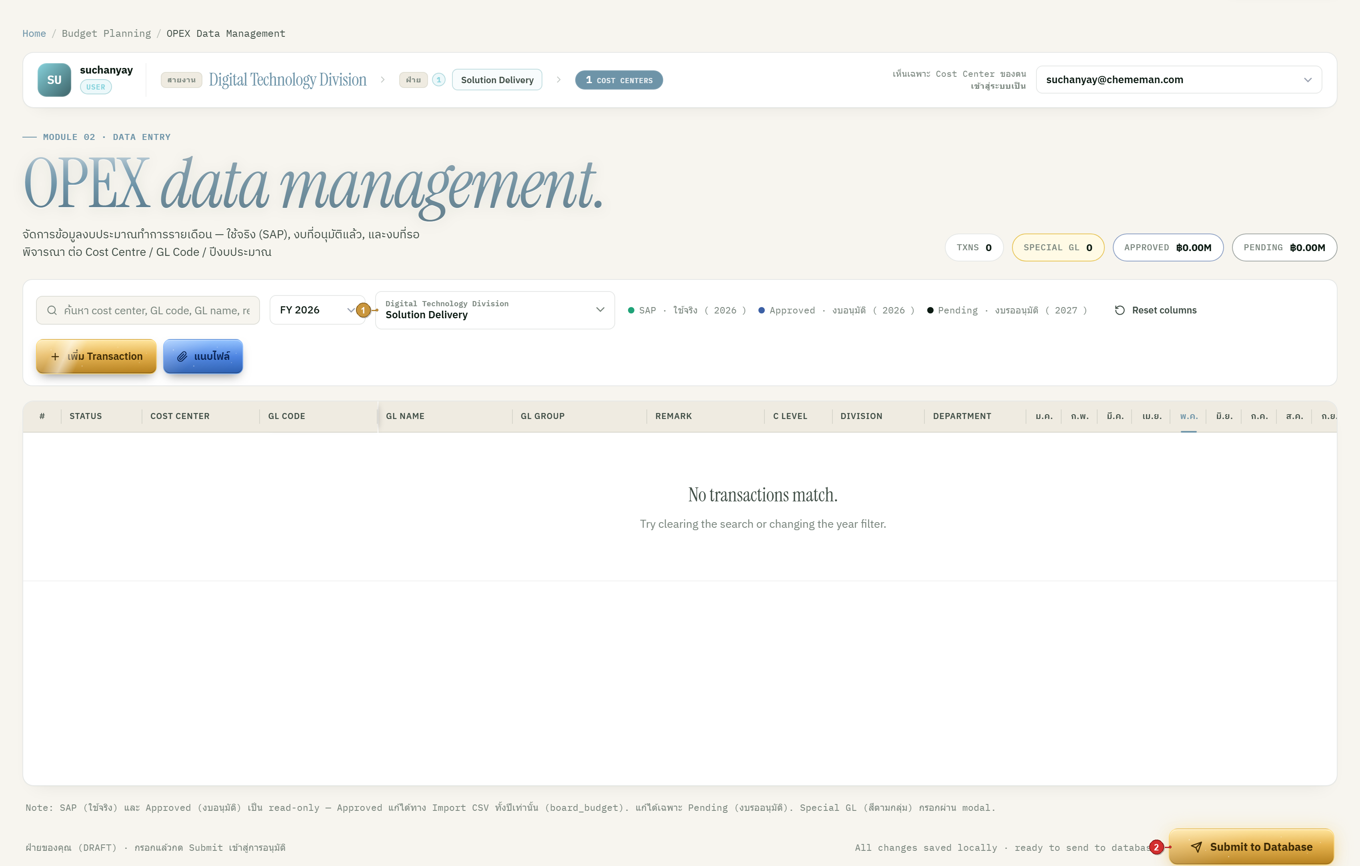
# | จุด | ความหมาย
① | ตัวเลือกฝ่าย (ฝ่าย-picker) | ล็อกหน้าหลักไว้ที่ 1 (ฝ่าย, ปี) = หน่วยอนุมัติ (ADR-0008) · ผู้กรอกถูกตั้งให้ฝ่ายตัวเองอัตโนมัติ
② | ปุ่ม Submit (สีแดง) | ส่งงบทั้งฝ่าย → PENDING_APPROVER1 · โผล่เฉพาะเมื่อฝ่าย ∈ fill-scope และสถานะ DRAFT/REJECTED

ภาพประกอบ 5.2 — หลังกด Submit: ฝ่ายถูกล็อก (PENDING_APPROVER1) ผู้กรอกแก้ไม่ได้
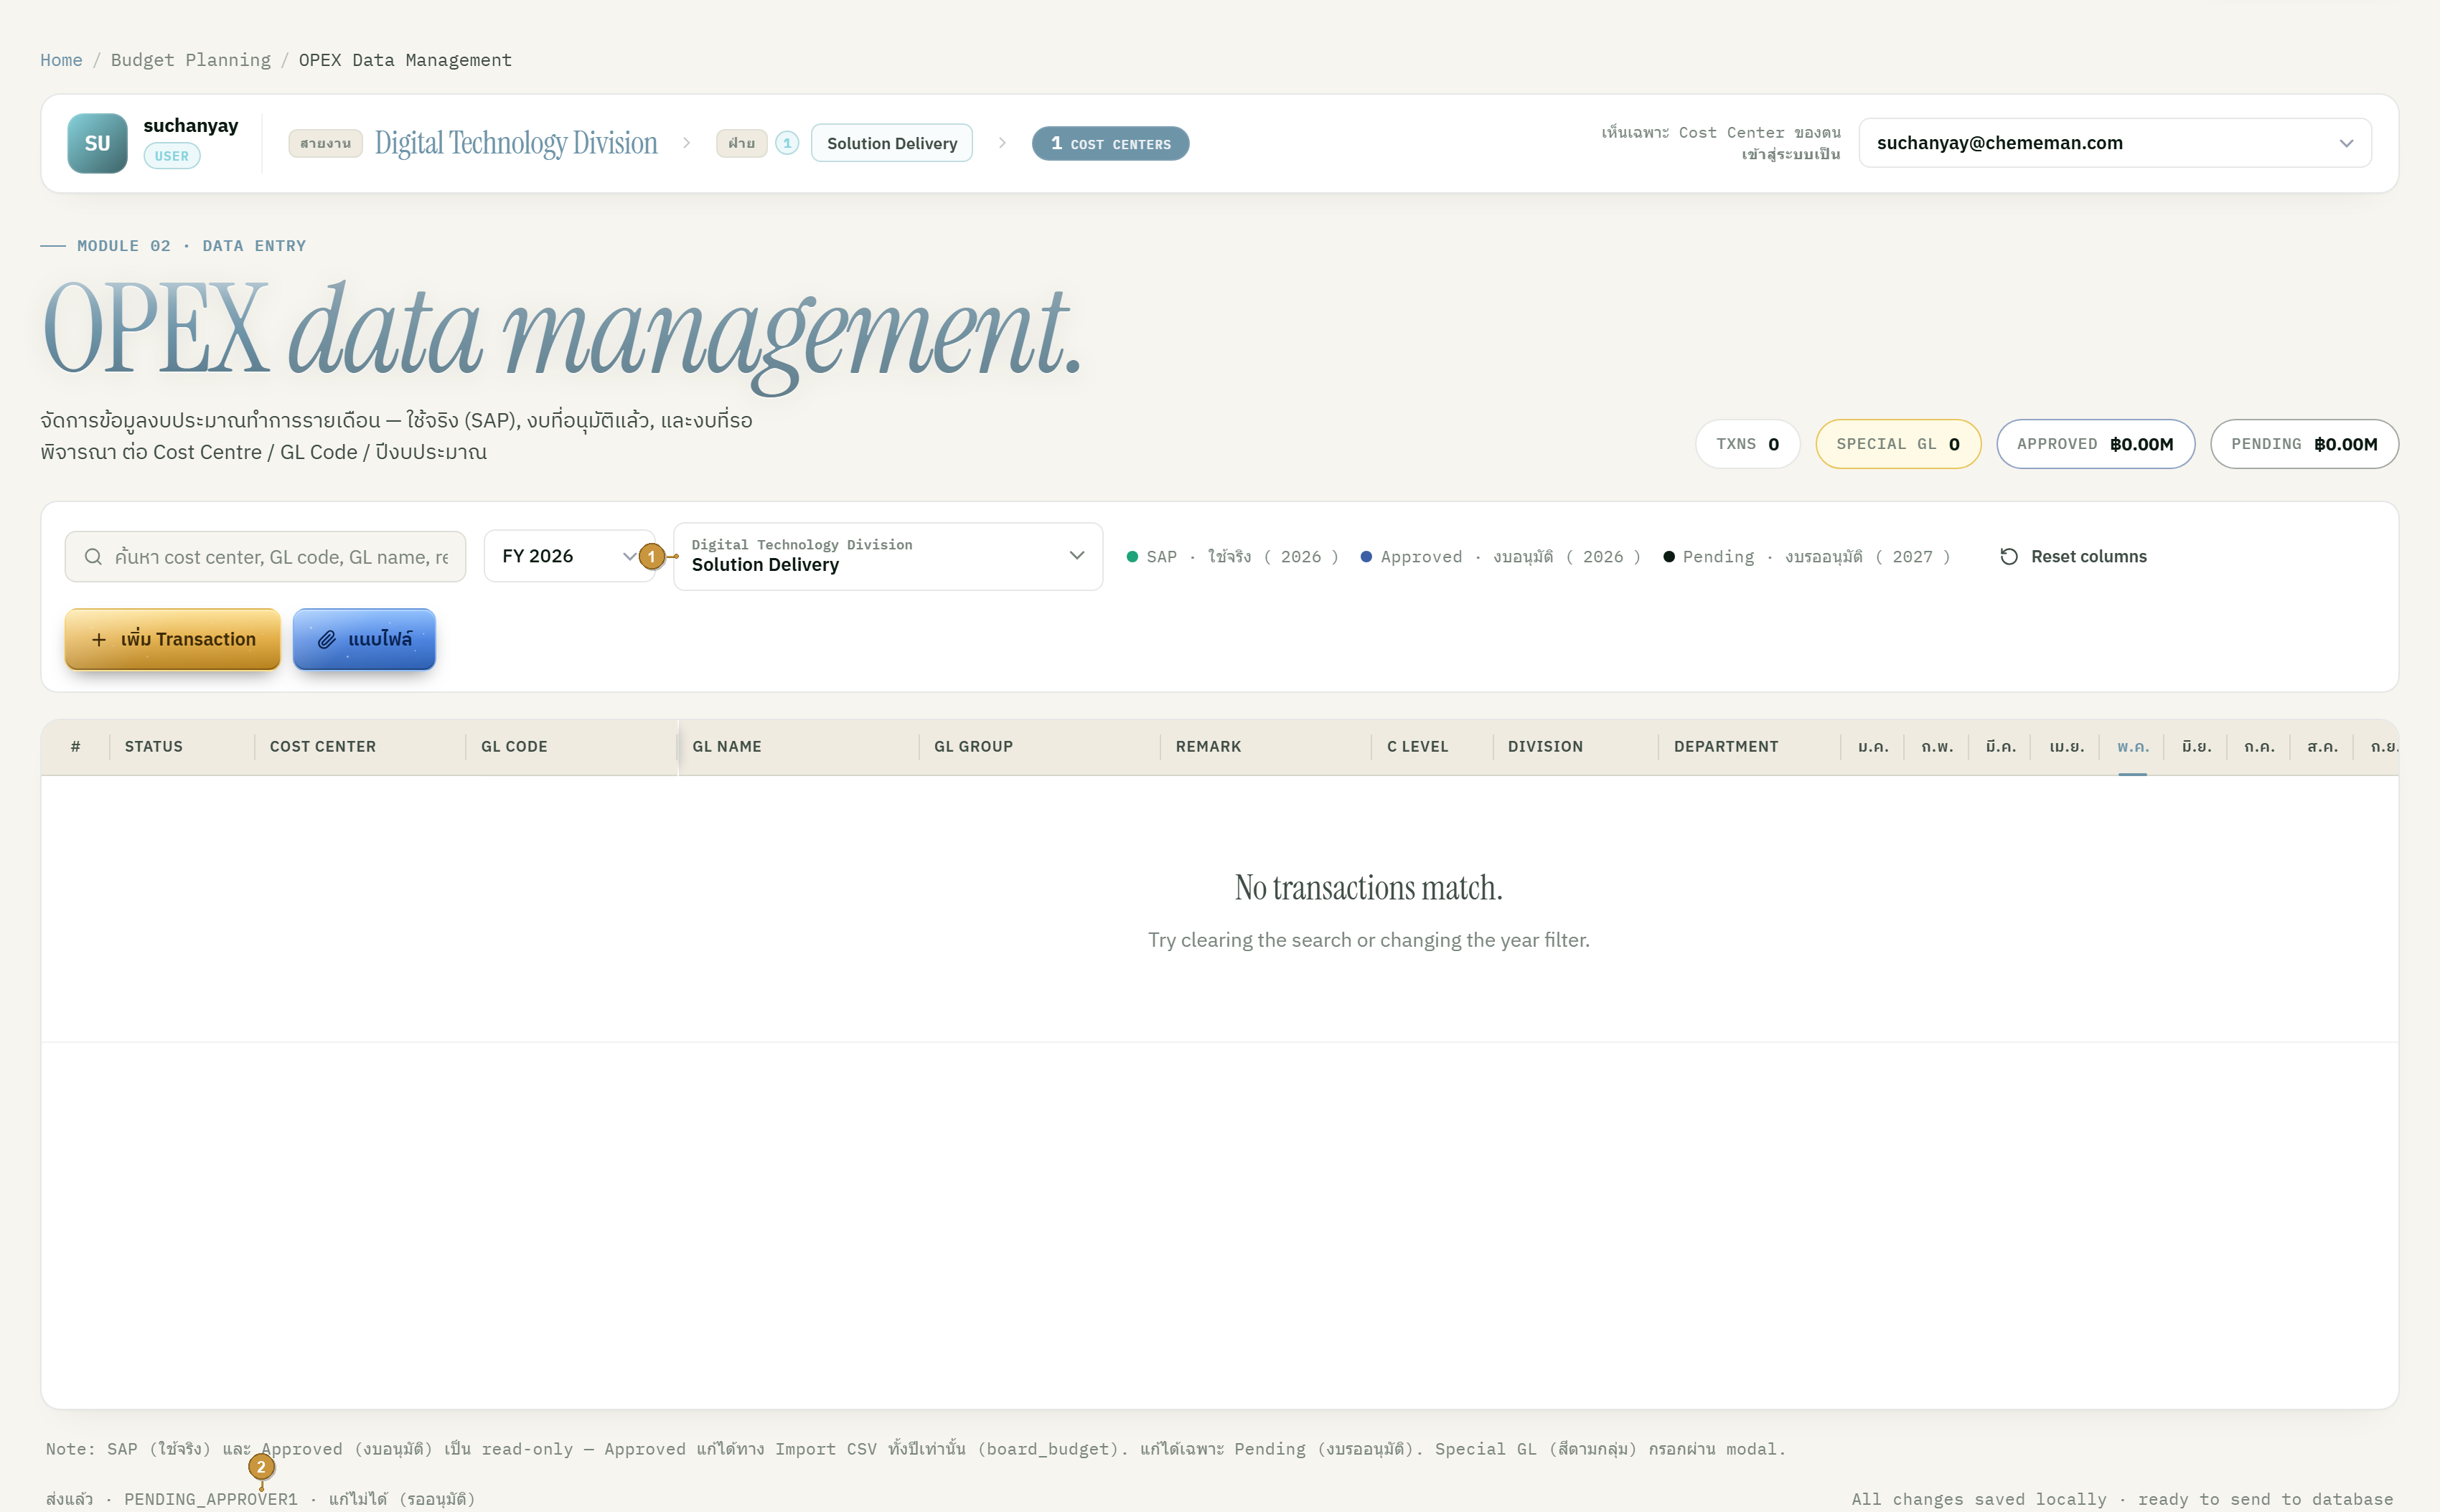
# | จุด | ความหมาย
① | ฝ่ายที่ส่งแล้ว (ฝ่าย-picker) | ยังเป็นหน่วยเดียวกัน — สถานะเปลี่ยนเป็น PENDING_APPROVER1
② | แถบสถานะการกระทำ (action note) | “ส่งแล้ว · PENDING_APPROVER1 · แก้ไม่ได้ (รออนุมัติ)” — ไม่มีปุ่ม Submit/Recall อีก

ภาพประกอบ 5.3 — ผู้อนุมัติ (approver1) บนหน้าหลัก: ป้าย “รออนุมัติ” + ปุ่มอนุมัติ/ตีกลับ
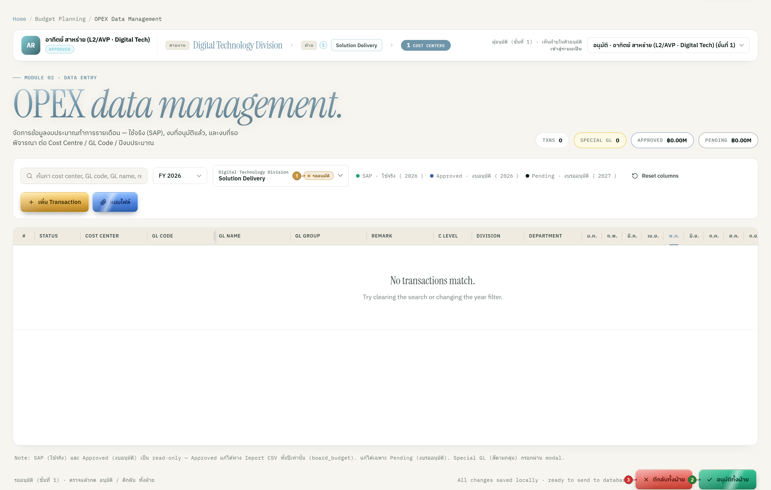
# | จุด | ความหมาย
① | ป้าย “รออนุมัติ” บนฝ่าย-picker | ฝ่ายนี้ค้างที่ขั้นของผู้อนุมัติพอดี (status = ขั้นของฉัน)
② | ปุ่ม “อนุมัติทั้งฝ่าย” (สีเขียว) | อนุมัติทุก CC ในฝ่าย → เลื่อนไปขั้นถัดไป (หรือ APPROVED ถ้าเป็นด่านสุดท้าย)
③ | ปุ่ม “ตีกลับทั้งฝ่าย” (สีแดง) | ตีกลับทุก CC ด้วยเหตุผลเดียว → REJECTED · แจ้งคนกดส่งล่าสุด

ภาพประกอบ 5.4 — ฝ่าย-picker (เปิด): ป้ายรออนุมัติต่อฝ่าย + สวิตช์ “เฉพาะที่รออนุมัติ”
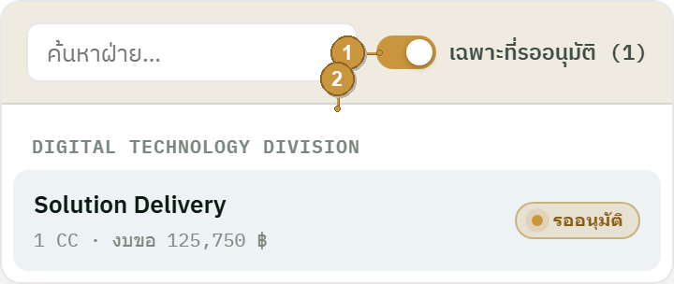
# | จุด | ความหมาย
① | สวิตช์ “เฉพาะที่รออนุมัติ” | กรองรายการให้เหลือเฉพาะฝ่ายที่ค้างที่ขั้นของผู้อนุมัติ (พร้อมจำนวน) — เปิดเป็นค่าเริ่มต้น
② | รายการฝ่าย (จัดกลุ่มตามสายงาน) | แต่ละฝ่ายมีจำนวน CC + งบที่ขอ + ป้ายรออนุมัติ/อนุมัติแล้ว · คลิกเพื่อล็อกหน้าหลักไปฝ่ายนั้น

หมายเหตุการใช้งานผู้อนุมัติ (เหมือนกันทั้ง 3 ขั้น · ต่างที่ filter):
• approver1 (หัวหน้าตรง) เห็นเฉพาะฝ่ายที่ตัวเองเป็นด่าน (PENDING_APPROVER1 · มัก 1-2 ฝ่าย) · นิภาพร (approver2) / วราพร (approver3) เห็นทุกฝ่ายที่ค้างที่ขั้นของตน
• เปรียบเทียบบนหน้าหลัก: ทุกแถวมี Pending (ปีหน้า) · Actual (ปีนี้ จาก SAP gold) · Board (งบบอร์ดปีนี้) พร้อมบริบทปีในวงเล็บ — กันสับสนว่ากำลังดูปีไหน
• ตีกลับ = ทั้งฝ่าย (ทุก CC) ด้วยเหตุผลเดียว → แจ้งคนกดส่งล่าสุดของฝ่ายนั้น · เจาะดูรายละเอียด (drill-down) → CC ในฝ่าย → GL ในแต่ละ CC
อ้างอิงต้นแบบ (mockup): design/mockups/0002claude design/0002.1budget-export.html — ต้นแบบ wired ตัวจริง (ผู้กรอก/ผู้อนุมัติ/admin บนหน้าเดียว) · เลิกใช้ 0013-approver-inbox-demo / 0012-main-table-demo / 0011-subform-demo แล้ว.
ส่วนที่ 6 — สรุปบทบาทผู้ใช้ทั้งหมด (User Roles — 275 คน)
บทบาท (role) | L1 | L2 | L3 | L4 | รวม
submitter — กรอกอย่างเดียว |  |  | 8 | 170 | 178
submitter+approver1 — กรอก + approve ลูกน้อง |  | 3 | 56 | 15 | 74
approver1_only — approve เท่านั้น ไม่กรอก | 3 | 18 |  |  | 21
submitter+approver2 — นิภาพร (loop จบที่ approver1) |  |  |  | 1 | 1
submitter+approver3 — วราพร (loop จบที่ approver1) |  |  | 1 |  | 1
รวม | 3 | 21 | 65 | 186 | 275

หมายเหตุ: ผู้กรอก (submitter) = 254 คน (178 + 74 + 1 + 1) · ผู้อนุมัติอย่างเดียว (approver1_only) = 21 คน · รวมทั้งสิ้น 275 คน (canonical = docs/12budget_actors_full.csv)
ส่วนที่ 7 — สายการอนุมัติ (Approval Chain)
ผู้กรอก (L3/L4) → managerempcode (ของคนกดส่งล่าสุด = approver1) → นิภาพร ทองกิ่ง (approver2) → วราพร ติรสิทธิ์ (approver3) → APPROVED
• approver1 = managerempcode (หัวหน้าตรงของผู้กดส่งล่าสุด) — ไม่ derive จาก level ใช้ตรงจากข้อมูลพนักงาน
• approver2 = นิภาพร ทองกิ่ง (Budget Staff)
• approver3 = วราพร ติรสิทธิ์ (Budget Manager — ผู้อนุมัติสุดท้าย)
กรณีพิเศษของสายอนุมัติ:
• ผู้กรอก = นิภาพร เอง → Submit → วราพร → END (ข้ามตัวเองในฐานะ approver2)
• ผู้กรอก = วราพร เอง → Submit → ปิยะดา ดวงพลจันทร์ → END (ปิยะดาเป็นผู้อนุมัติสุดท้ายเหนือวราพร)
• approver1 ไม่ถูกต้อง (ไม่มี/ชี้คน inactive) → ตกไปที่ นิภาพร (approver2) โดยตรง · ไม่บล็อกการส่ง
ส่วนที่ 8 — ผู้บริหาร C-Level ที่ใช้ระบบ
C-Level เข้าระบบเฉพาะคนที่มีลูกน้อง (submitter) report ตรงเท่านั้น เพื่อทำหน้าที่อนุมัติ (approver1) — คนที่ไม่มีลูกน้อง report ตรง ไม่ต้องเข้าระบบ
C-Level | ใช้ระบบ | บทบาท
อภิชัย สมบูรณ์ปกรณ์ (CTO) | ✅ ใช้ | อนุมัติ ฐานิยา
เลิศศักดิ์ บุญส่งทรัพย์ (CSO) | ✅ ใช้ | อนุมัติ ปรัชญา + ปิยะนุช
ปรีด์ สุวิมลธีระบุตร (CCO) | ✅ ใช้ | อนุมัติ ธนกฤษณ์ + Yuan-Ming
อดิศักดิ์ เหล่าจันทร์ (CEO) | ❌ ไม่ใช้ | ไม่มี submitter report ตรง
จันทรจุฑา จันทรทัต (CEO-Int) | ❌ ไม่ใช้ | ไม่มีใคร report ตรง

ส่วนที่ 9 — ผู้กรอกแทนหัวหน้า (Proxy Fillers)
ผู้บริหารที่ไม่กรอกงบเอง มอบหมายให้ลูกน้องกรอกแทน — งบยังผูกกับหน่วยงาน ของผู้บริหารตามไฟล์ master เสมอ ไม่เปลี่ยนการระบุสายงาน
C-Level | ผู้กรอกแทน | empcode | managerempcode ผู้กรอก (= approver1)
อดิศักดิ์ + จันทรจุฑา (CEO) | แพรวทิพย์ ลิ้มจิระวัฒนา | 101300 | 100567 — สิเนห์นิษฐ์ ฆฤตเกียรติ
อภิชัย (CTO) | ฐานิยา วิจิตรพนมศิลป์ | 101905 | 101875 — อภิชัย สมบูรณ์ปกรณ์ (self-review)
เลิศศักดิ์ (CSO) | ปรัชญา เทพวรชัย + ปิยะนุช ปิยะนีรนาท | 100164 + 101801 | 101632 — เลิศศักดิ์ บุญส่งทรัพย์ (ทั้งคู่)
ปรีด์ (CCO) | ธนกฤษณ์ ศรีอนุชาต | 101429 | 101754 — ปรีด์ สุวิมลธีระบุตร

กรณีพิเศษเพิ่มเติม (ระดับต่ำกว่า C-Level):
• ฝ่าย Budget — นิภาพร / วราพร กรอกแทน ปิยะดา ดวงพลจันทร์ (AVP, หัวหน้าฝ่าย) สำหรับ Cost Center 10AC020000
• เอเวอร์ จาซินธ์ โบโจส กรอกแทน Chief People Officer (เลิศศักดิ์ รักษาการ) สำหรับ Cost Center สำนัก CPO
ส่วนที่ 10 — สายอนุมัติพิเศษ (Submitter → approver1 = C-Level)
ผู้กรอกบางคน (L2/L3) มีหัวหน้าตรงเป็น C-Level (L1) — สายอนุมัติแรกจึงข้ามขึ้น ถึง C-Level โดยตรง
ผู้กรอก (Submitter) | Level | ผู้อนุมัติ (approver1) | Level
Yuan-Ming Huang | L3 | ปรีด์ สุวิมลธีระบุตร | L1
ฐานิยา วิจิตรพนมศิลป์ | L3 | อภิชัย สมบูรณ์ปกรณ์ | L1
ปรัชญา เทพวรชัย | L2 | เลิศศักดิ์ บุญส่งทรัพย์ | L1
ปิยะนุช ปิยะนีรนาท | L2 | เลิศศักดิ์ บุญส่งทรัพย์ | L1
ธนกฤษณ์ ศรีอนุชาต | L2 | ปรีด์ สุวิมลธีระบุตร | L1

ส่วนที่ 11 — การแจ้งเตือนทางอีเมล (Email Notifications)
ทุกขั้นของ workflow ส่งอีเมลแจ้งเตือนผ่าน Microsoft Graph sendMail (background task) — ส่งจาก cmanpowerbi@chememan.com · การอนุมัติ/ส่งคือ source of truth จะไม่ถูก rollback หากอีเมลล้มเหลว (retry ในเบื้องหลัง · การอนุมัติบนหน้าหลักเป็นช่องทางหลัก)
เหตุการณ์ | แจ้งใคร
ผู้กรอกกดส่ง (Submit) | approver1 (managerempcode ของคนกดส่งล่าสุด)
approver1 อนุมัติ | นิภาพร (approver2)
นิภาพร อนุมัติ | วราพร (approver3)
วราพร อนุมัติ (ขั้นสุดท้าย) | ผู้กรอก (ยืนยันอนุมัติแล้ว)
ตีกลับ (ทุกขั้น) | ผู้กดส่งล่าสุด + ผู้อนุมัติก่อนหน้า (ตามสายอนุมัติ)

หมายเหตุท้ายเอกสาร
เอกสารฉบับร่าง (Draft · v0.3) — ภาพประกอบ render จากต้นแบบ 0002.1budget-export.html ตัวเลข/ชื่อเป็นข้อมูลตัวอย่าง · วงกลมมีหมายเลขคือจุดอ้างอิงในตารางคำอธิบายของแต่ละหัวข้อ · การเปลี่ยนหลัก v0.2→v0.3 = ยกเลิกกล่องงานผู้อนุมัติแยกหน้า → อนุมัติบนหน้าหลัก.
ช่องลงนามอนุมัติ (Sign-off)
บทบาท | ชื่อ-นามสกุล | ลายเซ็น | วันที่
ผู้จัดทำ
ผู้ตรวจสอบ
ผู้อนุมัติ

